Billet T0045

Sujet : Thermomètre

Détail :

Allo!

J’aimerais ça pouvoir faire un thermomètre en Excel qui s’ajuste lorsque la température change dans la cellule :
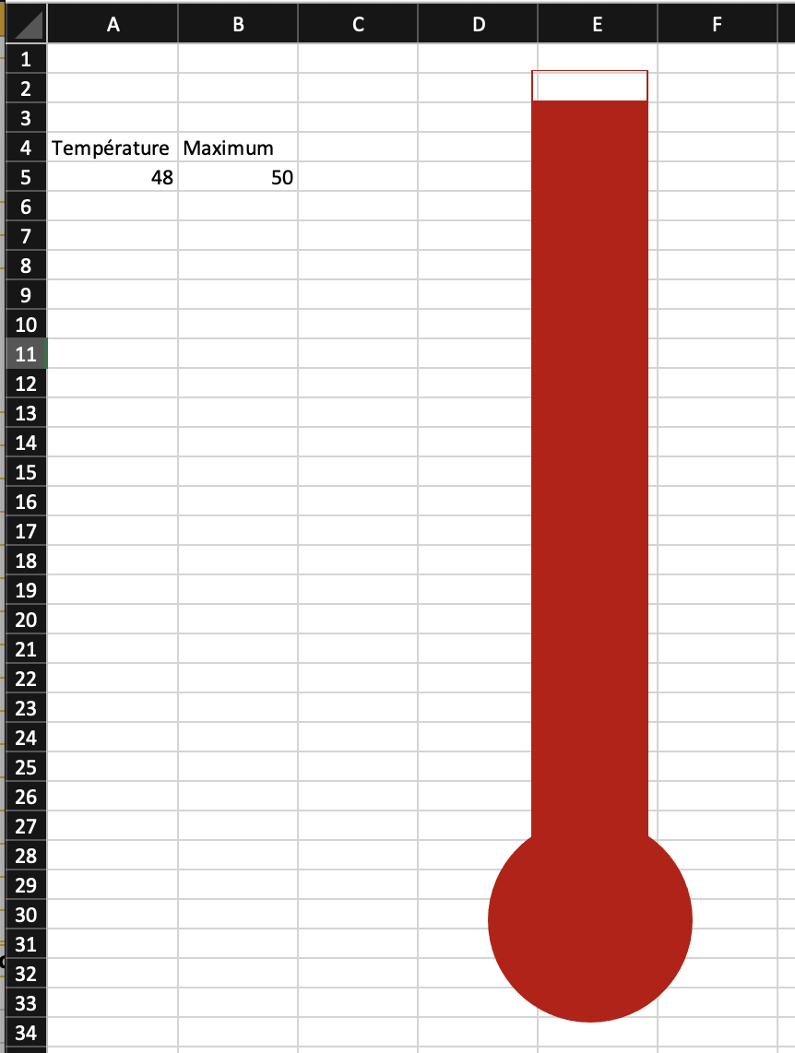 | 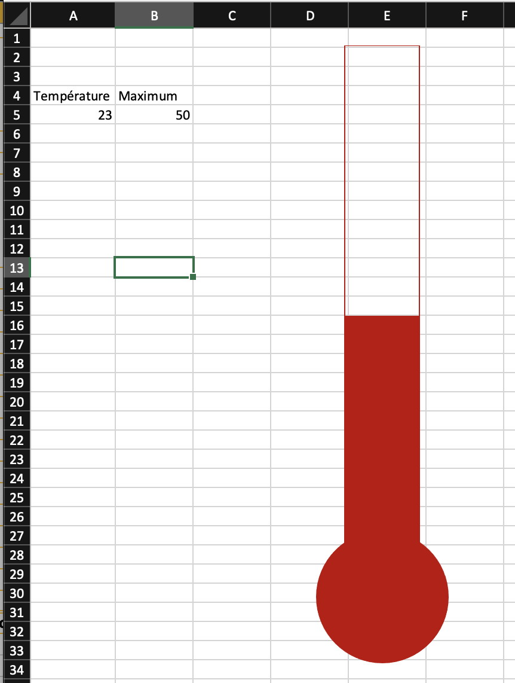

Pouvez-vous faire ce graphique en Excel svp?

Merci,

Rock.

Pièce jointe :

Aucune pièce jointe.

